传输瓶介绍

基本信息
物流传输瓶是传输物品的载体，任何要传输的物品必须放到传输瓶内才可以进行物品的传输。 可传输的物品有化验标本、药品、报告单、会诊单、出入院结算单、以及其他的单据和物品等等。
材料：工程塑料坚固且富有弹性抗压性更强；

瓶头：
为ABS材质具有高抗冲击性冲击强度可达10-40 kJ/m²；高硬度和表面耐磨性；尺寸稳定性：收缩率低（0.4%-0.9%），蠕变性小。

瓶身：
透明PC管高透光性；优异耐候性能长期耐受紫外线照射、高湿度及温度变化；
高机械强度抗冲击性能极佳，低温环境下仍保持韧性；耐化学腐蚀对弱酸、弱碱、中性油及部分有机溶剂有良好耐受性；适用温度范围广常规使用温度-60℃至120℃。

尺寸：内径120mm，长度390mm ；
特点：自闭式载物桶，两端有双旋盖，保护圈，密封性能好，可防止液体漏出；
专有设计：传输瓶自带智能芯片，可实现自动返回；
瓶头整体加厚，结合部铆钉加固；
6mm厚度毛刷传输阻力小且更耐用。
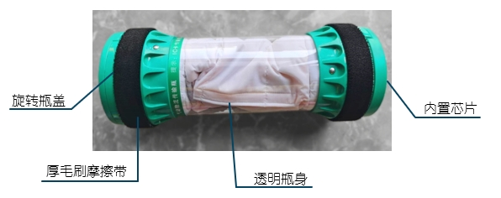

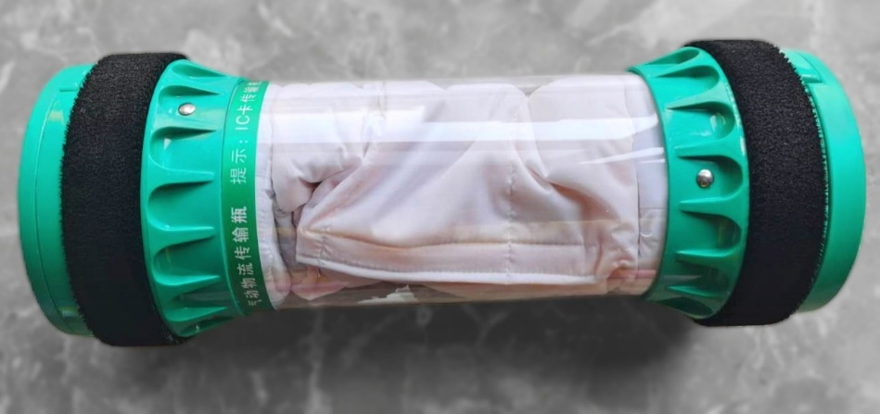
产品特点
6mm厚度毛刷传输阻力小，高耐磨尼龙材质，毛刷状使传输更平稳。
摩擦带

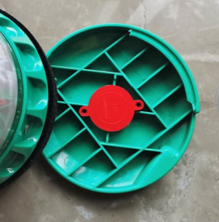
自带芯片：用于定位，寻回。
智能芯片

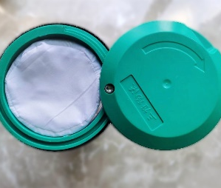
旋转瓶盖
分体式传输瓶，取/放样更便捷.

传输瓶及其配件
传输瓶：传输物品的载体。
任何物品必须放到传输瓶内才可进行传输。
试管袋：放入易碎针剂，试管等，确保内容物安全
布包：保护传输物品
海绵包：保护内容物及瓶盖上的芯片。
传输任何物品都必须在两端添加海绵
